Mundo real | Mundo conceptual | Mundo de la representaciones
 | Modo Entidad-Relación  Modelo E-R | Modelo RELACIONAL
 | Cada entidad tiene atributos | Tablas
M:N:P
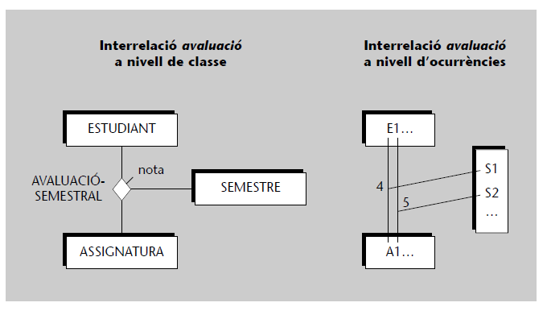
Relación ternária= Relaciona 2 o más
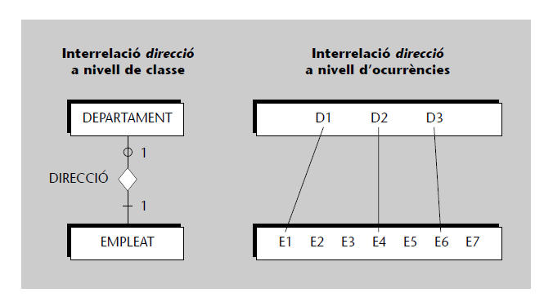
o – Opcional: Un departamento es opcional que lo diriga un empleado
- | Obligatorio: Un departamento es obligatorio que lo diriga un empleado
Departament (0,1) | Empleat (1,1)
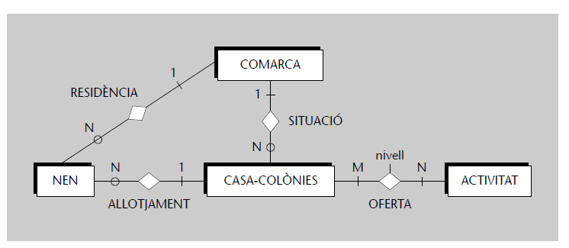
Relaciones binarias

